DIRECTION DE LA JEUNESSE,
DE L’EDUCATION POPULAIRE
ET DE LA VIE ASSOCIATIVE

SIVA - Chantier 2 : Dites-le nous une fois subvention

API DEMANDE PROJET

specifications

Version | Date | Modifications
1.0 | 10 février 2017

Table des matières :
1 Introduction 3
1.1 Projet SIVA et chantier 2 3
1.2 Organisation des flux 3
2 Contexte et finalités du chantier 2 4
2.1 Les formulaires de demande de subvention 4
2.2 Contraintes et enjeux des demandes de subvention en matière de simplification 5
2.3 Finalités 6
3 API Demande projet 7
3.1 Présentation 7
3.2 Description du système d’échange 7
3.3 Description des services 9
3.4 Méthode create_action 10
3.5 Méthode search_action 11
3.6 Méthode get_action 12
3.7 Questions-réponses 13

Introduction

Projet SIVA et chantier 2
Le chantier 2 du projet SIVA s’inscrit dans le cadre de la gouvernance des systèmes d’information de la vie associative (GSIVA), initiée par la DJEPVA en 2015. Ce chantier a pour objectif de développer des services numériques exploitables par tous, en vue de simplifier les demandes de subvention des associations.
Le constat initial est la complexité administrative à laquelle fait face le monde associatif. Du fait du non partage des informations entre les acteurs publics, les associations doivent réaliser des démarches redondantes, où elles saisissent les mêmes informations, avec les problèmes que cela pose en termes d’exactitude et de fiabilité des informations.
Le projet SIVA ambitionne de simplifier les démarches de associations en appliquant aux systèmes d’information de la vie associative le principe du « Dites-le nous une fois » : une association ne doit avoir à déclarer qu’une seule fois les informations demandées par les administrations, à commencer par celles de la présentation de l’association (administratives et légales notamment), que l’on retrouve dans tous les formulaires. Les demandes de subvention, dont les informations sont aussi souvent saisies à plusieurs reprises, et qui constituent la démarche administrative perçue comme étant la plus complexe par les associations, sont également concernées par cet objectif. Ceci constitue l’axe principal du chantier 2 du projet SIVA.
Bénéfice corollaire de la mise en œuvre du partage des informations : la perspective du développement d’outil de connaissance de la vie associative (les activités, le financement des associations, les bénévoles…). L’ouverture de ces données devrait avoir pour conséquence leur fiabilisation par les associations elles-mêmes, souvent sensibles à leur image.

Organisation des flux
L’architecture cible du projet SIVA, telle que définie sur l’ensemble des chantiers, met en lien :
- les bases référentielles existantes de la vie associative :
  - le Répertoire national des associations (RNA), qui constitue le référentiel juridique des associations loi 1901, administré par le Ministère de l’Intérieur,
  - le répertoire Sirene administré par l’INSEE,
- les télé-procédures permettant aux associations de déclarer leur création juridique (e-Creation), d’obtenir un n° Siret (portails des CFE) et de modifier leur changement de situation ;
- les systèmes d’information (portails, front-office, back-office…) des autorités administratives (Etat, collectivités territoriales, et autres financeurs), qui gèrent notamment les demandes de subvention.

Contexte et finalités du chantier 2

Les formulaires de demande de subvention
Le Décret n° 2016-1971 du 28 décembre 2016 précise les caractéristiques communes et minimales du formulaire unique de demande de subvention des associations. De l’application de ce décret découle une nouvelle version (v5) du Cerfa N°12156 qui se décompose en plusieurs volets, comme suit :
Section | Informations | Commentaire
En-tête | - Caractéristiques générales du dossier  - Identification de l’organisme sollicité
1 – 2 – 3 – 4 | Présentation de l'association
5 | Budget prévisionnel de l'association
6 | Projet – objet de la demande | Un par projet – N projets
6 | Budget du projet | Un par projet – N projets
7 | Attestations
7bis | Informations annexes
 | Pièces justificatives

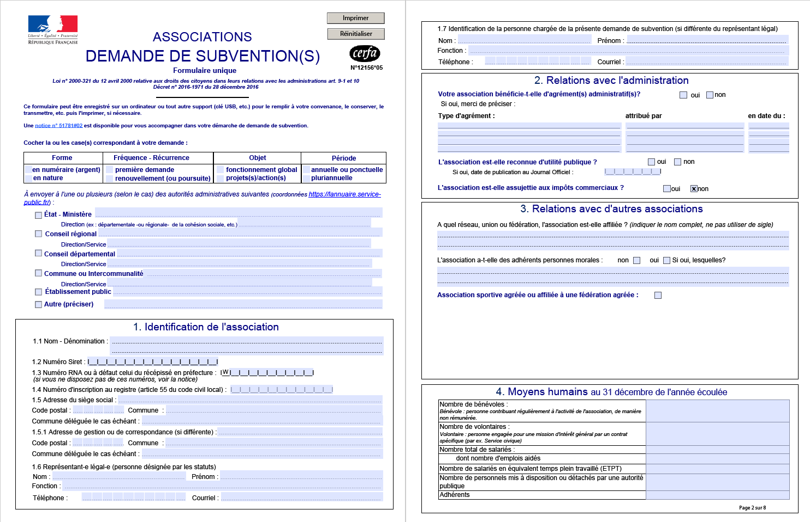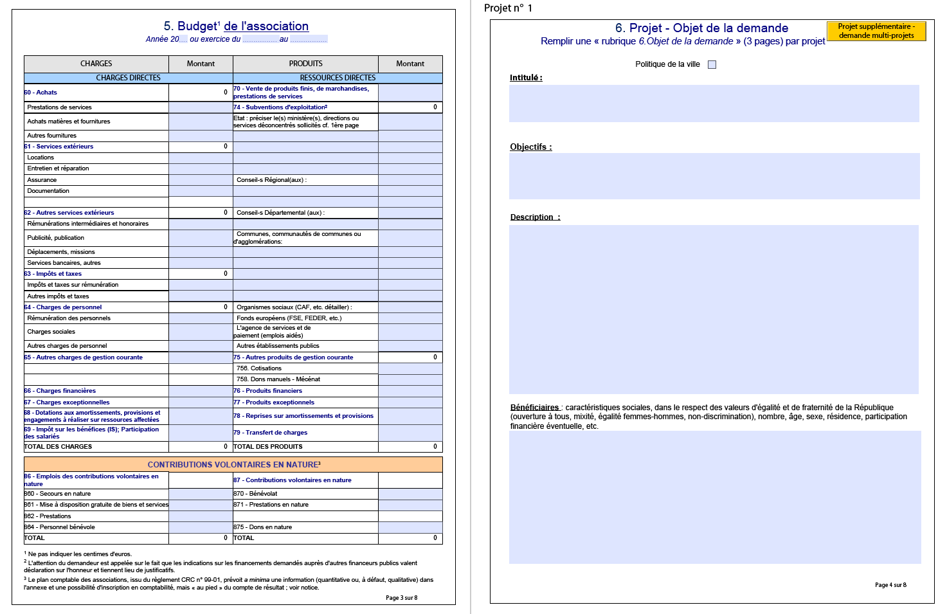
Copies d’écran du formulaire N°12156*05

L’utilisation d’un formulaire unique présente de nombreux avantages, notamment au niveau de sa dématérialisation. Cependant, en vue de développer des services numériques permettant d’appliquer le principe « Dites-le nous une fois », il est nécessaire d’identifier les différentes contraintes/enjeux liés à l’utilisation réelle des formulaires de demande de subvention.

Contraintes et enjeux des demandes de subvention en matière de simplification

Le budget du projet
A l’instar du budget de l’association, de nombreux front-office exigent que les associations saisissent leur budget en ligne, alors que la plupart disposent d’un outil de gestion comptable à partir duquel le budget pourrait être extrait aisément.
Bien souvent, les données du budget saisies dans les front-offices n’ont pas d’autres finalités que d’être affichées dans les back-office. Dans de rares cas, ces données sont exploitées pour en faire une analyse financière.
Dans d’autres cas, les administrations demandent aux associations de transmettre leurs budgets via un document de type tableur auquel serait couplé des macros permettant d’en faire une analyse financière.
Une solution de simplification consisterait à ne demander qu’un fichier de type tableur à joindre pour chacun des projets demandés. Ce fichier pourrait être par la suite analysé par les services instructeurs. Dans le cas où le service instructeur dispose d’un outil d’analyse intégré à son back-office, une API générique permettant de « parser » les champs du document pourrait être intégrée au back-office.
Pour répondre à ces exigences, il s’agirait donc :
- De considérer le budget du cerfa comme étant la norme;
- De développer une API de parse dont les champs s’appuieraient sur la norme comptable.

Des données spécifiques
Rares sont les dispositifs qui s’appuient uniquement sur les champs du cerfa. La plupart des dispositifs exigent un, deux ou plus de champs spécifiques pour en assurer l’instruction.
Bien que les services instructeurs soient incités à simplifier le nombre d’informations demandées, le dispositif de simplification doit tenir compte de cette réalité.

cofinancements de projet
Les demandes de subvention en cofinancement représentent une part importante des demandes de subvention déposées par les associations (à titre d’illustration, elles représentent un quart des dossiers traités par la Mairie de Paris). Pourtant, les conditions de dépôt et de traitement de ces demandes sont très diverses, en fonction du territoire et du domaine du projet notamment.
Quelques services de cofinancement en ligne à destination des associations existent (ou ont existé), mais ils sont rares. Dans le cas général, pour monter une action cofinancée, une association doit déposer un dossier auprès de chaque co-financeur, dans des outils qui ne communiquent pas entre eux.
La réalité actuelle et la diversité des situations et des financements est telle que le développement d’un front-office de cofinancement unique à l’échelle nationale n’est pas envisageable.
Cependant la mise en place de flux facilitant la mise en place de systèmes dédiés au cofinancement, en accompagnement d’une politique volontariste sur le sujet, pourrait permettre à la fois de simplifier le dépôt des demandes par les associations, qui n’auraient pas à s’adresser à plusieurs guichets, et d’améliorer le traitement de ces dossiers par les co-financeurs, auxquels le système pourrait apporter des outils d’aide à la décision (panorama des projets proposés, avis des autres financements…).

renouvellements de projet
Quand une association doit déposer une demande de renouvellement de subvention sur ses projets (hors conventions pluriannuelles), elle doit souvent ressaisir la totalité de son dossier, alors que les éléments n’ont pratiquement pas changé par rapport à l’année précédente.
Dans certains cas, cette limitation est due à une volonté politique de ne pas faciliter les renouvellements, pour casser la logique des demandes systématiques et ne pas être considéré comme un simple guichet (Mairie de Paris notamment). Dans d’autres cas, la fonctionnalité de rappel des demandes est limitée à certaines données – typiquement les données de présentation de l’association – et n’incluent donc pas les données propres (champ et budget) du projet.

Les comptes-rendus financiers
Afin d’évaluer les projets financés, les services instructeurs demandent aux associations de leur transmettre un compte-rendu financier (cerfa N°15059). Mais ce formulaire ne fait pas appel aux informations transmises lors de la demande et instruites. Ainsi disposer de ces informations, en vue de les comparer avec celles déclarées dans le compte-rendu financier, permettrait de faciliter et rationaliser l’évaluation des projets financés.
Résumé des contraintes et enjeux :
- Le budget d’un projet doit être transmis via un document de type tableur s’appuyant sur la norme comptable, couplé à une API d’extraction dans un back-office. Le budget du cerfa devrait répondre à cet objectif de normalisation ;
- Données Spécifiques des projets : de nombreux dispositifs nécessitent des informations spécifiques propres au dispositif (champs ou document) ;
- En cas de demandes cofinancées (y compris via crowdfunding), renouvelée d’année en année, ou en vue de simplifier les comptes-rendus financiers (évaluation des projets financés), il est nécessaire qu’une information saisie par une association dans un télé-formulaire puisse être récupérée depuis un autre, qu’il s’agisse du même dispositif (renouvellement, comptes-rendus financiers) ou non (cofinancement).

Finalités
L’analyse des contraintes et des enjeux nous permet d’identifier des objectifs simples en matière de simplification des demandes de subvention. Reprenons les différents volets d’une demande :
- La présentation de l’association, le budget prévisionnel et les pièces justificatives de l’association résolu par l’API Association ;
- La description des projets qui font l’objet de la demande de financement, y compris le budget de chaque action Besoin de réaliser une API Demande projet dont les informations (données structurées et budget) seraient transmises en vue d’être réutilisées ultérieurement – au sein du même front-office ou un autre - par la même association ;
- Les informations spécifiques à un dispositif (champs structurés et/ou pièces justificatives) pourraient aussi être véhiculées par cet API.
La section qui suit permet de définir les modalités d’échange des informations.

API Demande projet

Présentation
L’API demande projet permet à une association de « rappeler » dans le front-office d’un financeur les informations décrivant une demande d’aide qu’elle a déjà déposée et transmis via la même API dans le passé.
Cette fonctionnalité serait accessible auprès de tous les financeurs partenaires. Elle permet de simplifier la saisie des demandes d’aide répétitives, qu’elles soient co-financées (par des financeurs publics, privés et/ou participatifs) ou destinées à être renouvelées d’une année sur l’autre.

Description du système d’échange
L’architecture prévue est celle d’un système d’échange du Ministère (ESB SIVA), couplé à deux bases de données :
- l’une contient les données descriptives des projets décrits dans les demandes de subvention,
- l’autre les fichiers de budgets prévisionnels, propres à chaque projet, joints à ces demandes.
Cette architecture doit respecter deux contraintes supplémentaires :
- elle doit être universelle, et s’appliquer à tout front-office ;
- son implémentation au sein des SI existants doit être simple.

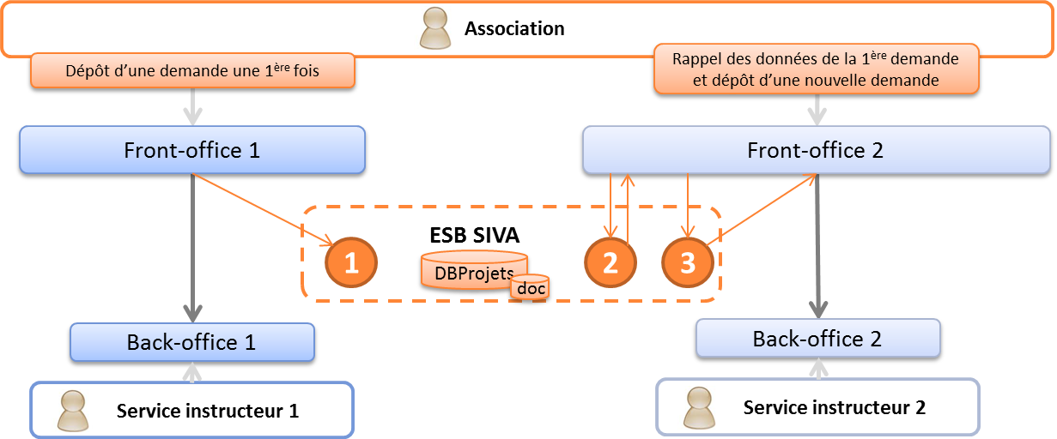
Macro schéma des flux de l’API, avec deux dépôts de demandes du même dossier à deux financeurs

L’API Demande Projet fonctionne avec trois méthodes :
- create_action : déclaration d’une demande de subvention
- search_action : recherche d’une demande de subvention
- get_action : récupération des données d’une demande de subvention
Un exemple classique de cas d’utilisation serait le suivant :
- Une association, identifiée par son n° de RNA ou son n° SIRET, saisit une demande d’aide par l’intermédiaire d’une télé-procédure (« front-office ») d’un financeur partenaire, comme elle le fait actuellement.
- En fin de saisie, il est proposé au demandeur de transmettre le descriptif de ses projets au dispositif « Dites-le nous une fois - Subvention », afin de pouvoir les rappeler ultérieurement, au sein du même portail, ou sur le portail d’un autre financeur.
- Si le demandeur valide la proposition, le descriptif de chaque projet décrit dans la demande est transmis au système d’échange du Ministère (ESB SIVA), via la méthode [create_action] de l’API.
  - Ce flux de données contient un identifiant unique propre au financeur.
  - Le flux peut être généré par le front-office, en parallèle du transfert de la demande dans l’outil de gestion du financeur, ou, si besoin, par le back-office du financeur.
- Un peu plus tard… le demandeur s’identifie sur le front-office de n’importe quel financeur partenaire, le même que précédemment ou un autre.
- En préambule de la saisie de sa demande de subvention, le demandeur se voit offrir la possibilité de rappeler la description des projets dont elle a partagés le contenu via le dispositif « Dites-le nous une fois - Subvention » (sous forme d’un bouton à cliquer par exemple).
- A partir de son identifiant (RNA et/ou SIRET), et éventuellement d’une année de dépôt que le demandeur peut préciser, le front-office appelle la méthode [search_action].
  - par défaut (i.e. sans indication d’une année de saisie) les demandes des deux ( ?) dernières années sont remontées par l’API
- L’API renvoie la liste des projets correspondants avec, a minima, un identifiant unique, un titre, une date de dépôt et un financeur d’origine.
- Le front-office affiche au demandeur la liste des projets. Pour chacun d’entre eux, un bouton permet au demandeur de les rappeler.
- Le demandeur sélectionne un des projets de la liste. Le front-office appelle alors la méthode d’obtention [get_action], avec l’identifiant unique du projet transmis par la méthode search_action.
- L’API renvoie le descriptif du projet. Les informations sont réceptionnées par le front-office, et affichées en pré-remplissage du formulaire de saisie.
- Le demandeur a la possibilité de modifier ces données pour les adapter au service financeur sollicité, et de compléter la demande, le cas échéant.
- En fin de saisie, il est proposé de créer une nouvelle version du projet via la méthode [create_action] avec les informations complétées.
Une alternative possible serait que la base de données du système d’échange national ne conserve que les identifiants des projets et financeurs, et puisse, à la volée, lorsqu’il est interrogé (en search notamment), interroger les SI des différents financeurs pour reconstituer les dossiers, avant de le transmettre au système demandeur. Ce choix nécessiterait cependant l’existence ou la réalisation d’API d’interrogation au sein des SI des financeurs (avec les infrastructures de stockage de données et de flux que cela implique), avec une garantie de disponibilité suffisante. L’implémentation d’un tel dispositif augmenterait la charge sur les SI existants.

Description des services

Appel
Il s’agit d’un service web de type REST, qui s’appuie donc sur les protocoles et standards utilisés sur le web. L’invocation du service se fait par envoi d’une requête HTTPS (de type GET) sur une URL publique ; le résultat est communiqué dans le contenu de la réponse.
Les URL d’accès au service et les modalités d’authentification restent à arrêter. A priori, chaque financeur partenaire devra demander au Ministère des identifiants (username unique et password), qu’il devra rappeler dans chacune de ses requêtes.
Le service est hébergé et administré par le Ministère, à travers l’ESB SIVA mis en place dans le cadre de l’API Association.

Codes retours
Les codes renvoyés par les services sont conformes aux spécifications HTTP, en particulier :
- 200-OK : les caractéristiques sont fournies dans le contenu de la réponse
- 201-Created : création réalisée
- 200-Updated : mise à jour réalisée
- 400-Bad Request : nombre incorrect de paramètres ou les paramètres sont mal formatés
- 401-Unauthorized : l’identification n’est pas valide
- 403-Forbidden : les droits ne sont pas suffisants.
- 404-Not Found : non trouvé dans la base
- 500-Internal Server Error : erreur interne du programme
- 503-Service Unavailable : service indisponible
Les réponses sont fournies en XML ou JSON et sont conformes aux tableaux décrits ci-dessous.

Normalisation et enrichissement du flux de données
La normalisation des flux des demandes de subvention est un enjeu de simplification essentiel sans lequel les projets d’échange d’information entre les différents partenaires de l’écosystème sont impossibles à une certaine échelle. Un format normalisé des demandes de subvention doit répondre au double enjeu de respecter la réglementation en vigueur et de permettre aux financeurs de disposer des informations nécessaires au traitement des demandes de subventions.
Ainsi, le choix initial est de s’appuyer sur le formulaire Cerfa v5 publié début 2017. Cependant, comme cela a été identifié dans la section 2.2.2, il doit être possible de compléter ce schéma avec des champs spécifiques optionnels de description des projets de subvention, souvent propres à un dispositif de financement.

Méthode create_action

Paramètres
Les informations échangées doivent donc :
- S’appuyer sur celle du Cerfa 12156*05, publié en janvier 2017 pour les informations générales ;
- Comporter un document de budget prévisionnel de l’action, sur la base de celui du Cerfa 12156*05.
- Pouvoir être spécifiques, en complément des informations générales, à la fois en matière de champs et de documents spécifiques ;
La liste des champs en paramètres de la méthode est décrite dans le document joint :
Document détaillé : SIVA API DEMANDE PROJET.xlsx onglet « CREATE_ACTION »
Dans ce schéma :
- Les champs du Cerfa 12156*05 ont un intitulé fixe ;
- Le contenu du document du budget est au format BLOB ;
- Les champs spécifiques sont transmis avec leur libellé et leur valeur.
Si un document joint de budget prévisionnel a été transmis, alors ce document est lié en base de données à cet identifiant unique de la demande.

Les variables de réponse
Chaque projet doit pouvoir être identifiée de manière unique, avec un identifiant ne dépendant pas uniquement du portail d’origine de la demande.
Statut | Réponse
201 | La réponse contient un tableau indiquant l’identifiant unique de la demande pour l’ESB SIVA.  L’objet en réponse respecte la structure décrite ci-dessous.
4xx | {"error":"explications."}

La liste des données en réponses est décrite dans le document joint :
Document détaillé : SIVA API DEMANDE PROJET.xlsx onglet « CREATE_ACTION REPONSE »
Elle comprend notamment un identifiant unique de la demande dans l’ESB SIVA, et l’horodatage de l’enregistrement de la demande dans l’ESB.

Méthode search_action

Paramètres
Les paramètres sont ceux permettant de réaliser une recherche auprès de l’ESB SIVA. Ils comprennent à minima l’identifiant du demandeur (numéro SIRET), mais il est possible d’étendre la recherche sur d’autres critères : exercice, service financeur, dispositif de financement.
Document détaillé : SIVA API DEMANDE PROJET.xlsx onglet « SEARCH_ACTION »

Les variables de réponse
Les informations retournées doivent permettre de reconnaitre chaque demande de subvention déposée par le demandeur connue de l’ESB.
Statut | Réponse
200 | La réponse contient un tableau indiquant l’identifiant unique de la demande pour l’ESB SIVA.  L’objet en réponse respecte la structure décrite ci-dessous.
4xx | {"error":"explications."}

La liste des données en réponse est décrite dans le document joint :
Document détaillé : SIVA API DEMANDE PROJET.xlsx onglet « SEARCH_ACTION REPONSE »

Méthode get_action

Paramètres
Les paramètres sont ceux permettant d’identifier de façon certaine un dossier de subvention dans l’ESB SIVA (a minima l’identifiant unique de la demande dans l’ESB SIVA)
Document détaillé : SIVA API DEMANDE PROJET.xlsx onglet « GET_ACTION »

Les variables de réponse

Statut | Réponse
200 | La réponse contient un tableau indiquant l’identifiant unique de la demande pour l’ESB SIVA.  L’objet en réponse respecte la structure décrite ci-dessous.
4xx | {"error":"explications."}

La liste des données en réponse est décrite dans le document joint. Elle comprend la totalité des informations saisies initialement par le demandeur.
Document détaillé : SIVA API DEMANDE PROJET.xlsx onglet « GET_ACTION REPONSE »

Questions-réponses
L’API doit-elle être structurée en dossier comportant un ou plusieurs projets ?
- Le Cerfa prévoit une gestion de dossier multi-projets. Cependant la gestion par projet est a priori plus simple à manipuler dans le cadre de transferts de données entre outils, quitte à ce qu’elle puisse être appelée autant de fois que de projets dans le dossier.

Des données hors Cerfa peuvent-elles être intégrées à l’API ?
- Des champs spécifiques (hors Cerfa) peuvent être ajoutés en tant que champs structurés, pour répondre aux spécificités des domaines ou des dispositifs identifiés (« Sport », « Politique de la ville », etc.). Ils se concrétisent par des doublets « intitulé »/« valeur » pour chaque champ spécifique.
- Idem pour des documents spécifiques : un doublet « intitulé » / « contenu du document » permet de les véhiculer.

Comment échanger des informations qui se concrétisent par des champs en saisie libre dans le Cerfa et des référentiels en liste déroulante dans les front/back-office (exemple : les publics bénéficiaires des projets : tranches d’âge, genre, nombre…) ?
- Ils peuvent se gérer comme les champs spécifiques et se traduire en doublets « intitulé »/« valeur » pour chaque champ, ce qui permet à l’association de les « rappeler » sans difficulté au sein du même front-office. Cependant, si le front-office est différent, les intitulés des champs sont également différents. Pour que l’information ne soit pas perdues, il serait donc nécessaire que les couples « intitulé »/« valeur » soient également copiés dans le champ en saisie libre « Bénéficiaires » dans cet exemple.
- Un travail pourrait être réalisé avec les acteurs et partenaires du projet (back-office/portail de financement participatif) afin de préciser quels pourraient être ces champs du Cerfa à gérer en liste déroulante, en vue de produire une norme partagée (non pas sur les référentiels des listes déroulantes, qui doivent rester spécifiques, mais au niveau des intitulés des champs. Exemples : « tranche d’âge des bénéficiaires » ; « genre des bénéficiaires », etc.)

Comment reconnaître les financeurs partenaires ?
- Une idée serait de mettre en place un label « DLNUF Subvention ». La liste des partenaires sera publiée sur le site associations.gouv.fr et un logo reconnaissable pourrait être affiché sur le front-office de chaque financeur partenaire.

